

АДМИНИСТРАЦИЯ НАДЕЖДИНСКОГО СЕЛЬСОВЕТА

САРАКТАШСКОГО РАЙОНА ОРЕНБУРГСКОЙ ОБЛАСТИ

**П О С Т А Н О В Л Е Н И Е**

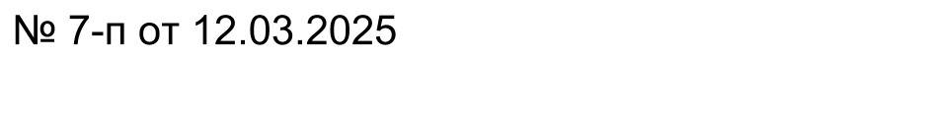с.Надеждинка

О закреплении объекта недвижимости

за администрацией муниципального образования Надеждинский сельсовет Саракташского района Оренбургской области на праве

оперативного управления

В соответствии со статьями 209, 299 Гражданского Кодекса Российской Федерации, п.п. «г» п. 3.2. Положения «О порядке управления и распоряжения муниципальной собственностью Надеждинский сельсовет Саракташского района», утверждённого решением Совета депутатов сельсовета от 21.03.2007 года № 87 (с изменениями и дополнениями), п.п.10 п.10 Положения об администрации муниципального образования Надеждинский сельсовет Саракташского района Оренбургской области, утверждённого решением Совета депутатов Надеждинского сельсовета Саракташского района от 15.08.2017 года № 72:

1. Закрепить на праве оперативного управления за администрацией муниципального образования Надеждинский сельсовет Саракташского района Оренбургской области объект недвижимого имущества, расположенный по адресу: Оренбургская область, Саракташский район, с. Надеждинка, ул. Центральная, 57, в том числе:

- помещение с кадастровым номером 56:26:0901001:839, назначение: нежилое, площадь 800,6 кв.м.

1. Бухгалтеру администрации муниципального образования Надеждинский сельсовет Саракташского района:

2.1. внести соответствующие изменения в Реестр муниципального имущества Надеждинского сельсовета Саракташского района;

2.2. в 3-х дневных срок со дня подписания настоящего постановления провести все необходимые мероприятия по регистрации права оперативного управления администрации муниципального образования Надеждинский

сельсовет Саракташского района Оренбургской области (ИНН 5643007940) на вышеназванное нежилое помещение в Росреестре.

3. Контроль за исполнением настоящего постановления возложить на специалиста 1 категории Яковлеву Ю.Л.

4. Настоящее постановление вступает в силу после его подписания.

## Глава сельсовета О.А.Тимко

# Разослано: Бухгалтеру администрации сельсовета, в дело